仕様書

作成者.酒巻晴人

目的

アスパークにおける社員と企業の管理をシステム化し、業務効率を上げる。

概要

社員管理システムを作成し、業務効率を上げる。

・初期画面をログイン画面にし、アカウントを持っている人のみアクセス出来る。

・社員と企業の情報をシステムに追加する事が出来る。

・社員はどの企業に外勤していたか、確認と追加が出来る。

・社員情報、会社情報、外勤先の履歴はいつでも変更と削除が出来る。

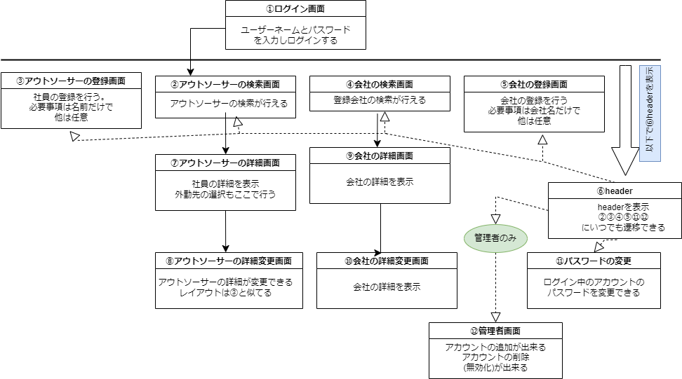画面遷移

画面の詳細

1. ログイン画面

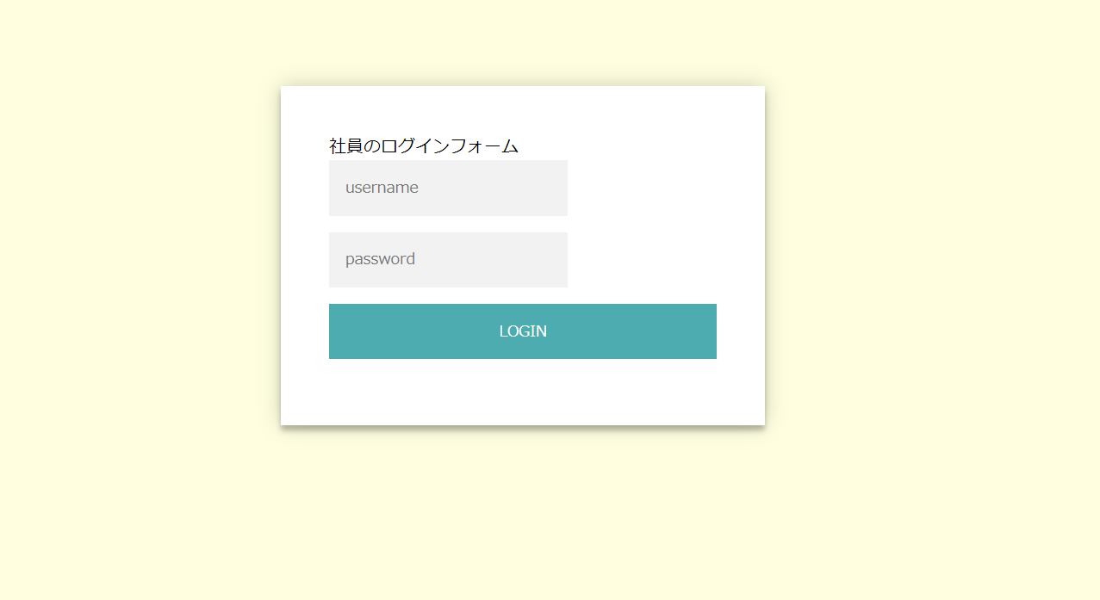

・最初にアクセス時、もしくはセッション切れを起こすと、この画面に遷移する。

・ユーザーネームとそれに合ったパスワードがデータベースに保存されていたら、

ログインが成功し②アウトソーサーの検索画面に遷移する。

・ログイン後は常に⑥headerを表示する。

1. アウトソーサーの検索画面

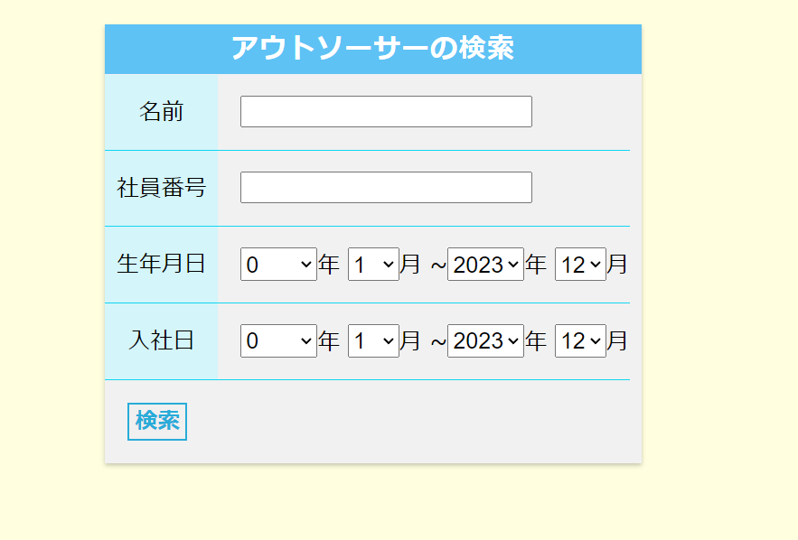

・アウトソーサーの検索を行う。

・項目が空白の時はその項目は条件無しで検索ができる。

・名前と社員番号はあいまい検索で行う。

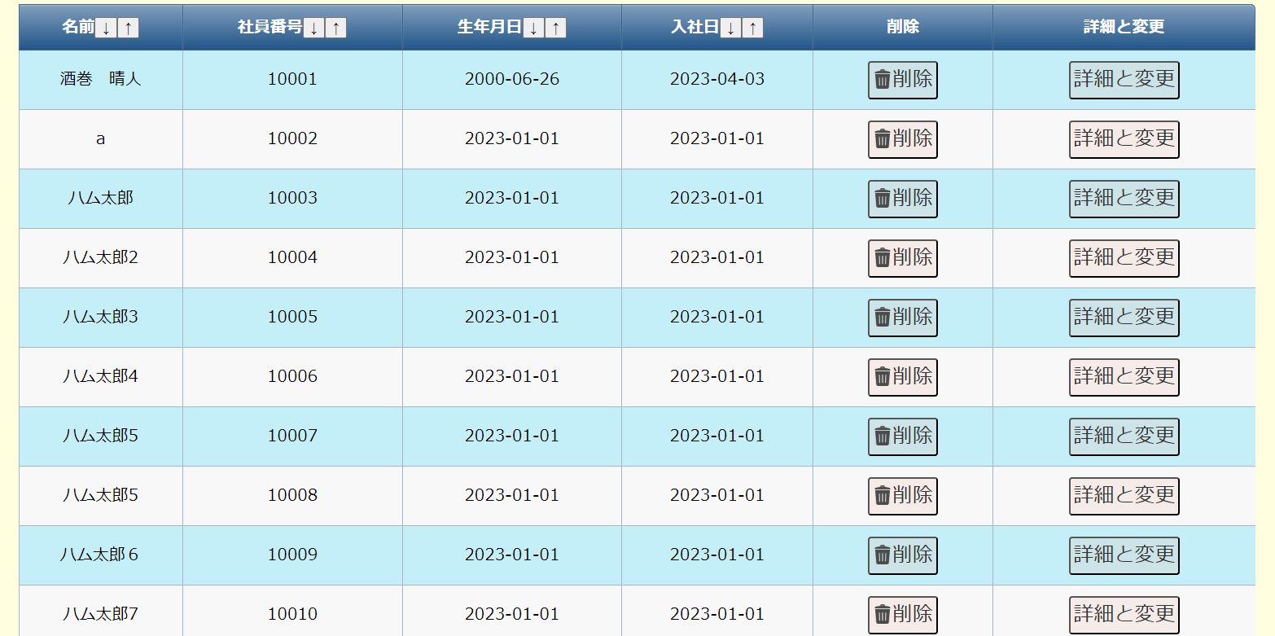

検索すると表が作成される。

・名前、社員番号、生年月日、入社日が表示される

・削除ボタンをクリックすると、「本当に削除しますか?」と書かれた

ダイアログが表示される。

・詳細と変更ボタンをクリックすると、⑦アウトソーサーの詳細画面に遷移する。

1. アウトソーサーの登録画面

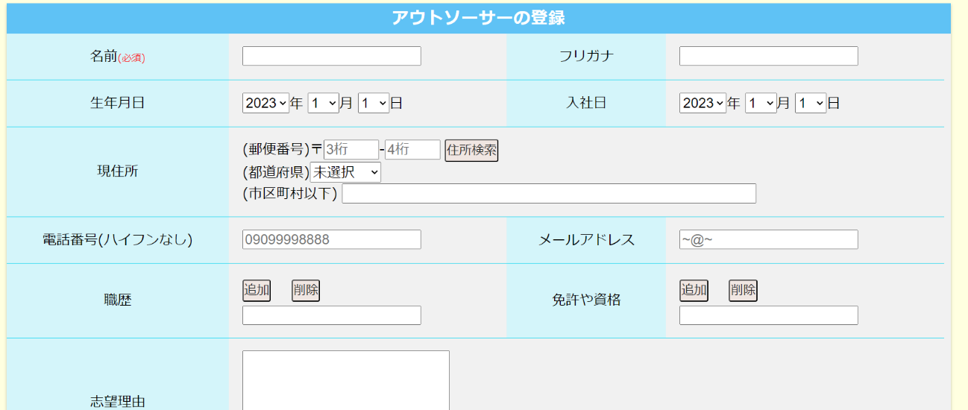

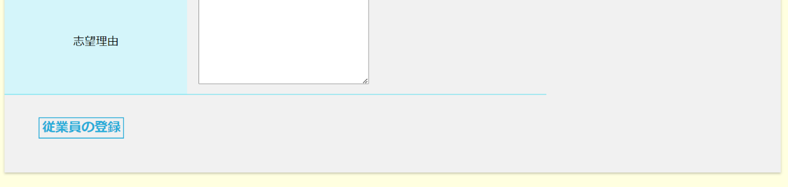

・アウトソーサーの登録を行う

・名前、フリガナ、生年月日、入社日、現住所、電話番号、メールアドレス、職歴、免許や資格、志望理由を設定出来る。

・必須項目は名前だけで、フリガナ、郵便番号、電話番号、メールアドレスには入力規則を設けている。

・入力規則に合わなかった項目は直下に赤文字でエラーが表示される

・登録時、社員番号は自動で割り当てられる。(10001から一つずつ上がっていく)

・郵便番号で住所検索すると市区町村まで自動で入力される。

・登録失敗時と成功時にはテキストが表示される。

・登録失敗時にはテキストボックスの中身は保持され、登録成功時には破棄される。

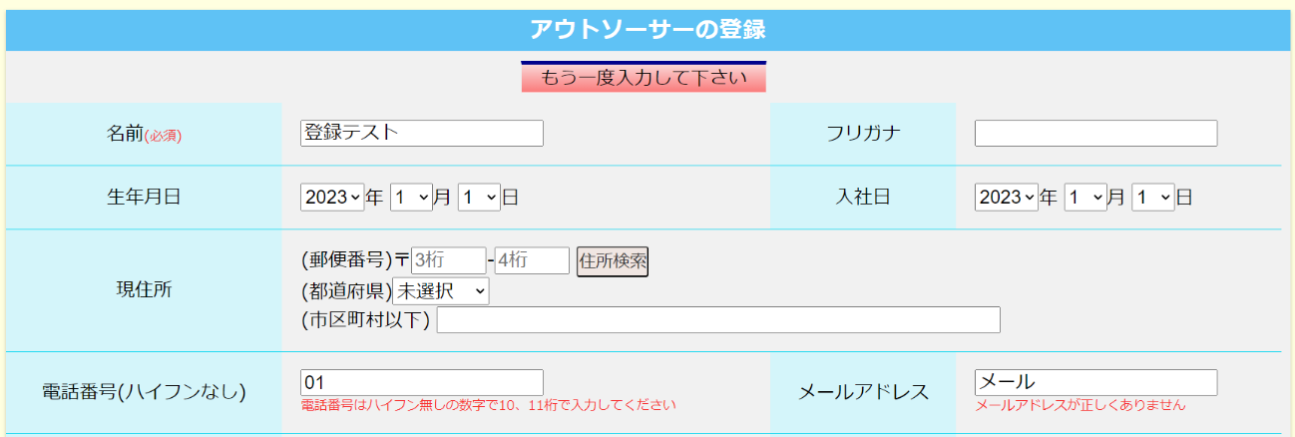

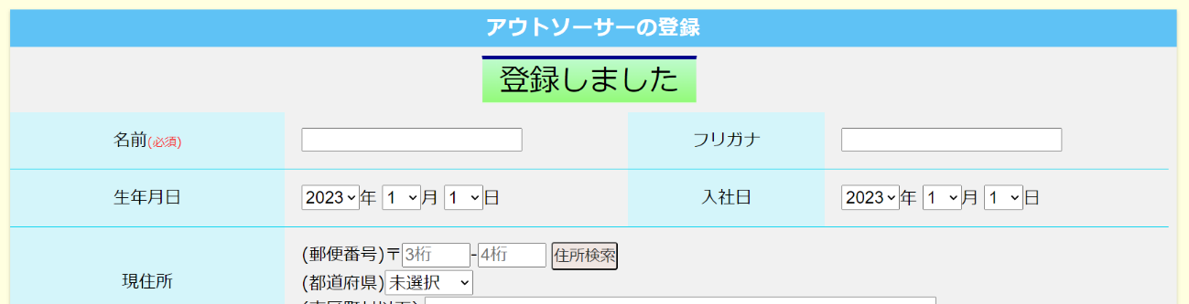

1. 会社の検索画面

・会社の検索を行う。

・項目が空白の時はその項目は条件無しで検索ができる。

・会社名はあいまい検索で行う。

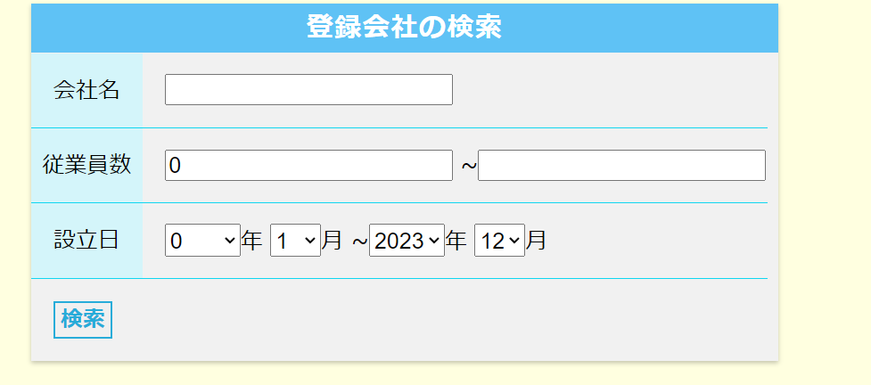

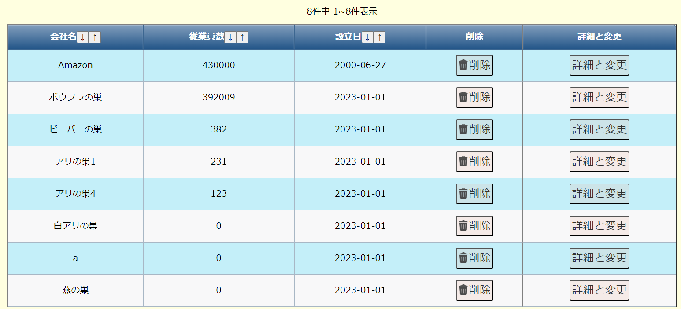

・検索結果は表で出力される。

・会社名、従業員数、設立日が表示される。

・削除ボタンをクリックすると、確認ダイアログが表示される。

・詳細と変更ボタンをクリックすると⑨会社の詳細表示画面に遷移する。

1. 会社の登録画面

・会社の登録が出来る。

・会社名、社長名、所在地、従業員数、平均年齢、売上高、資本金、設立日、決算月、事業内容、取引銀行、URLを設定することが出来る。

・必須項目は会社名のみで、郵便番号と、平均年齢、売上高、資本金は入力規則がある。

・入力規則に合わなかった項目は赤字でエラーが表示される。

・郵便番号で住所検索すると、自動で都道府県と市区町村が入力される。

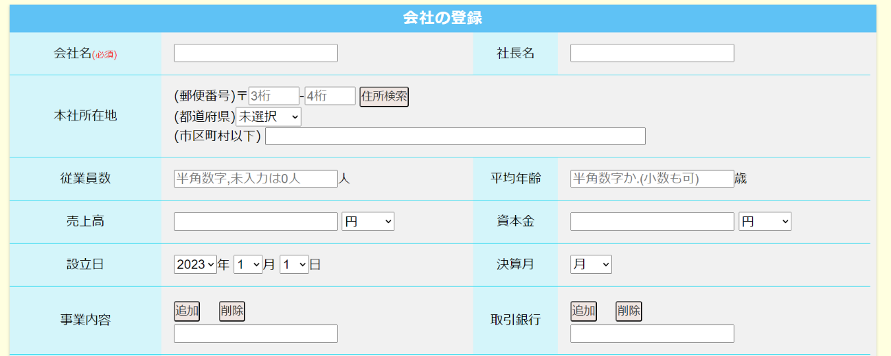

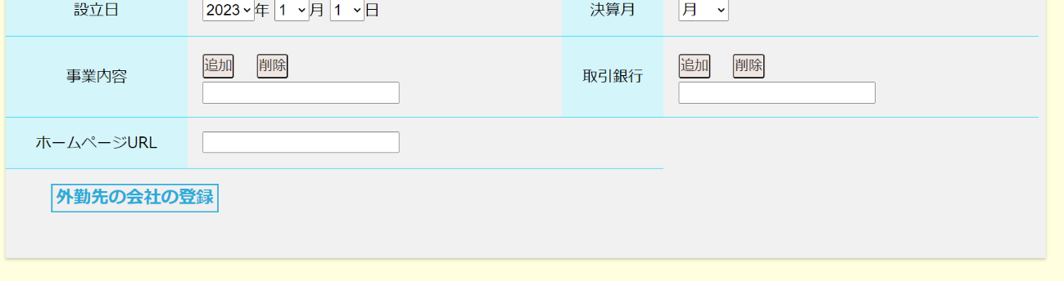

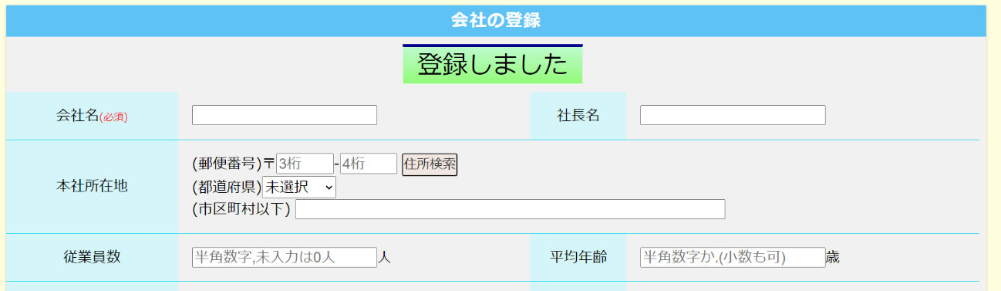

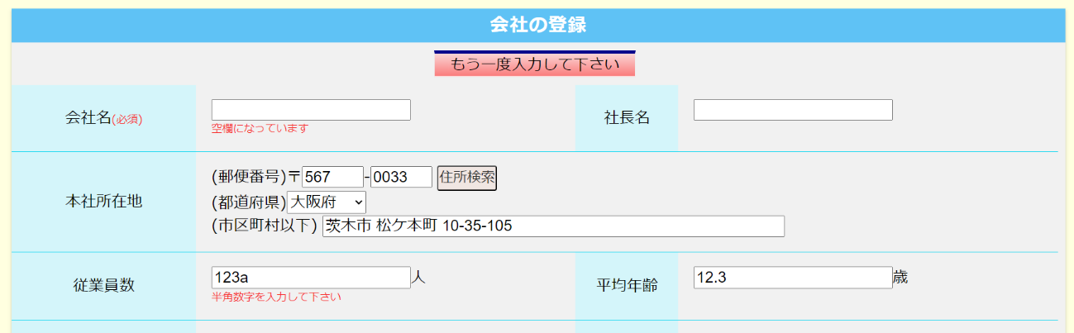

・登録成功時、登録失敗時、テキストが入力される。

・登録成功時はテキストボックスの中は破棄され、失敗時には保持される。

1. header



・ヘッダーを表示し、ユーザビリティを向上させる。

・ログインをすると常に表示される。

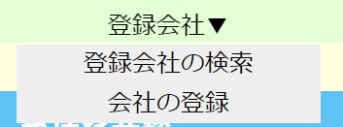

・headerの登録会社にマウスを合わせると、サブメニューが表示される。

・登録会社の検索をクリックすると④、会社の登録をクリックすると⑤に遷移する。

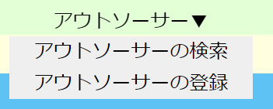

・headerのアウトソーサーにマウスを合わせると、サブメニューが表示される。

・アウトソーサーの検索は②、アウトソーサーの登録は③に遷移する。

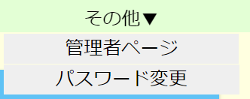

・headerのその他にマウスを合わせると、サブメニューが表示される。

・管理者ページのサブメニューはアカウントが管理者である場合のみ表示される。

・管理者ページは⑫、パスワードの変更は⑪に遷移する。

1. アウトソーサーの詳細画面

・②からこの画面に遷移する。

・アウトソーサーの詳細と外勤先の履歴を閲覧することが出来る。

・左下に配置している「変更フォームへ」のボタンをクリックすると、⑧に遷移する。

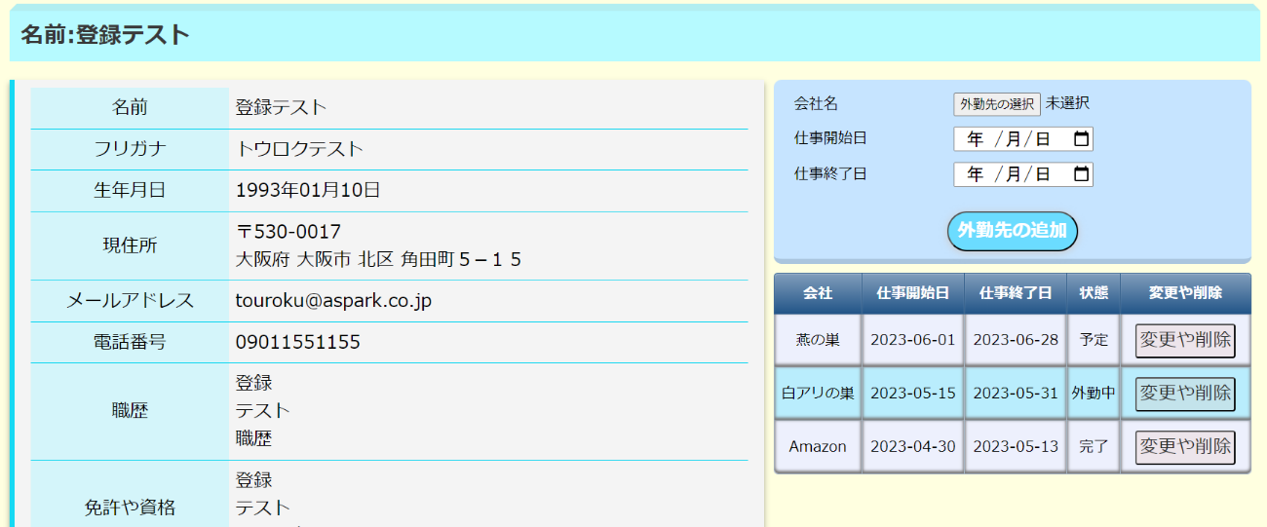

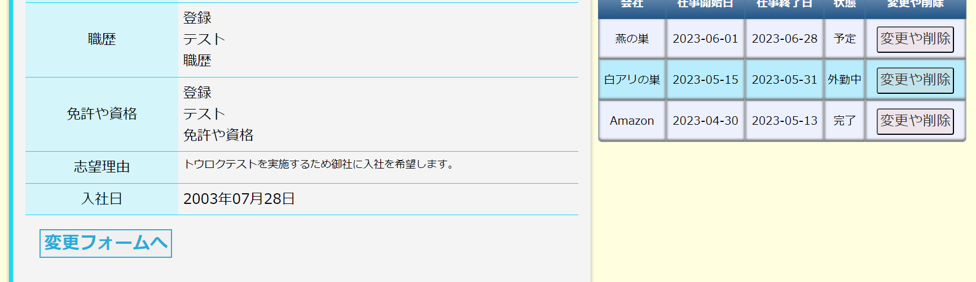

・外勤先の追加で外勤先の履歴を追加出来る。

・外勤先の選択をクリックすると、サブウィンドウが表示され

会社を検索し、選択する。

・会社名と仕事開始日と仕事終了日は必須項目である。

・仕事開始日の前に仕事終了日は設定できない。

・仕事開始日と仕事終了日の期間が外勤先の履歴と被っていると、エラーになる。

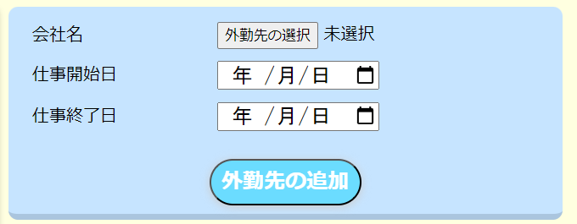

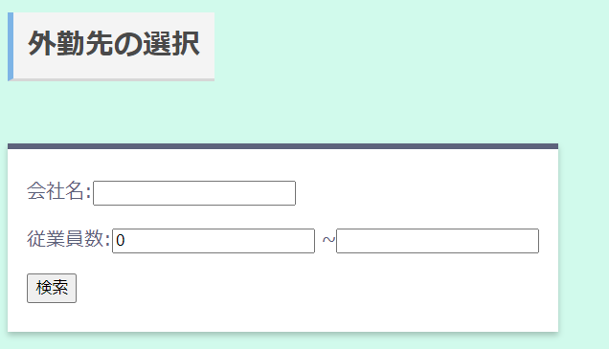

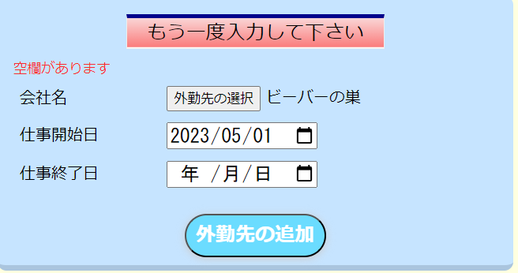

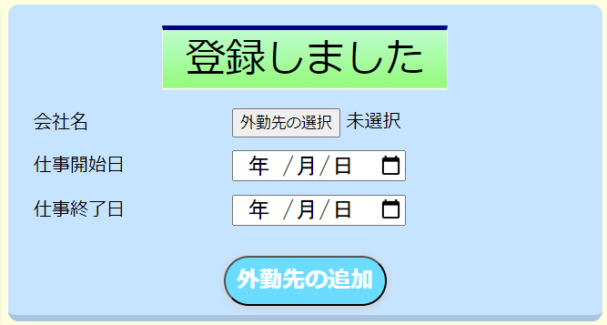

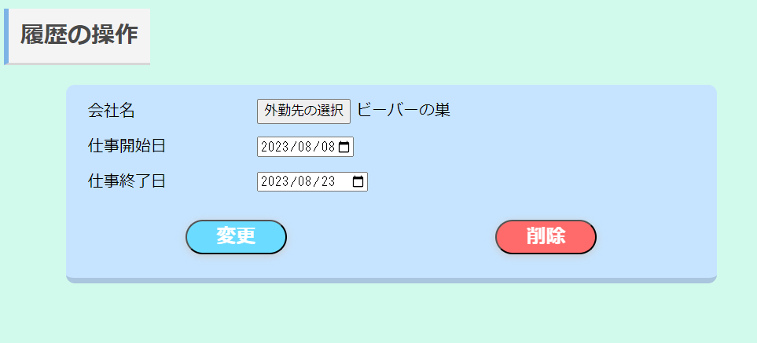

・外勤先の履歴の表にある、変更や削除をクリックすると、

履歴を操作するためのサブウィンドウが表示される。

・仕事開始日と仕事終了日が他の履歴と期間が重なっていると、エラーが出る。

・削除ボタンをクリックすると確認ダイアログが表示される。

1. アウトソーサーの詳細変更画面

・⑦から遷移する。

・基本的には③のアウトソーサーの登録と仕様は同じである。

・左上の「詳細画面に戻る」をクリックすると⑦に遷移する。

・元々登録されていた情報がテキストボックスに入力されている。

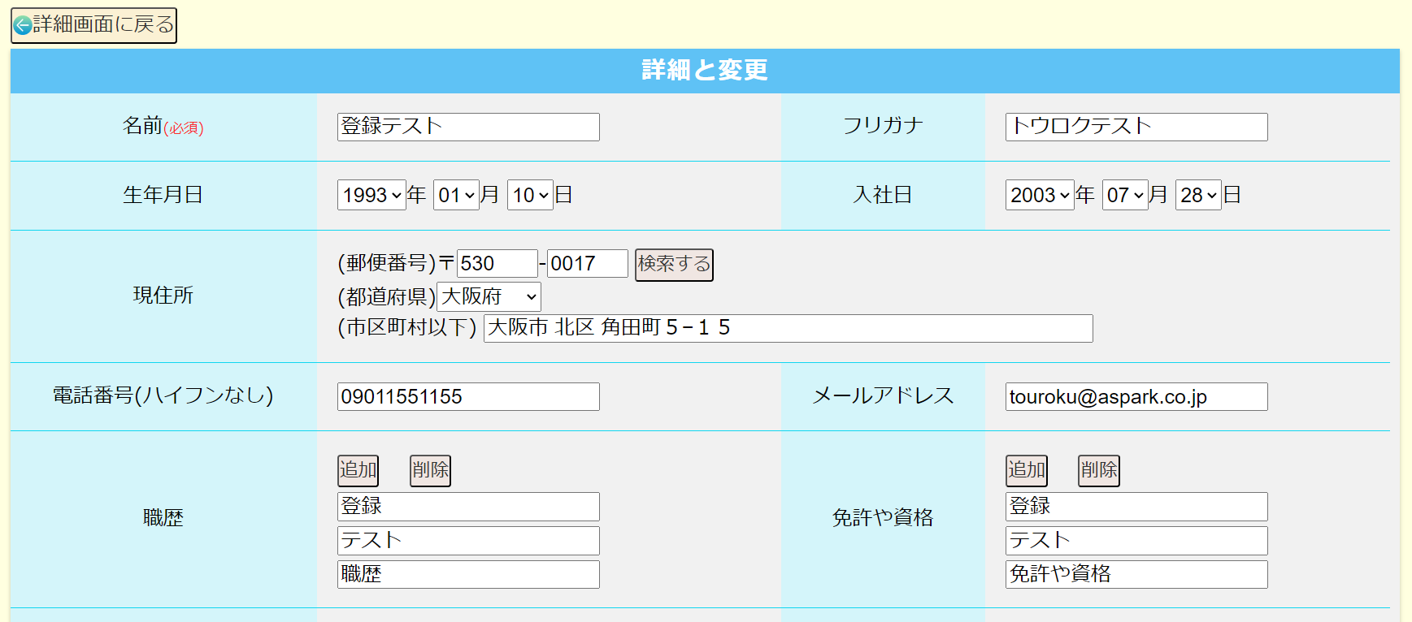

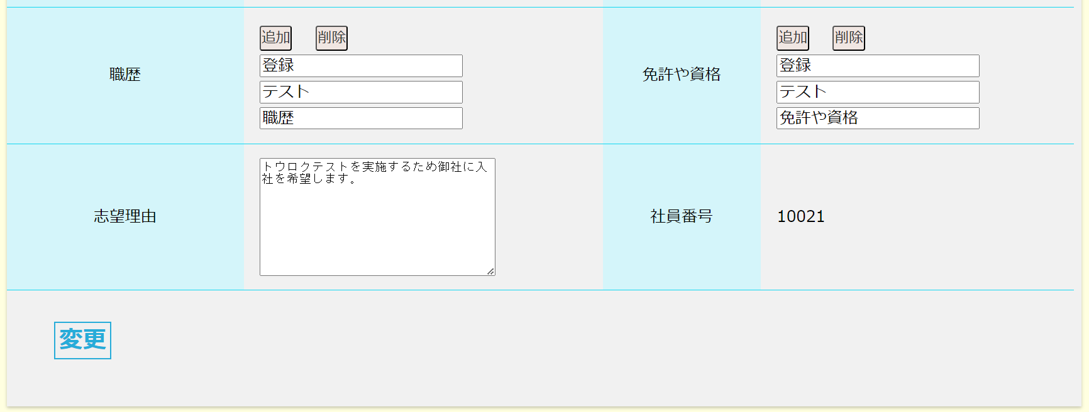

1. 会社の詳細画面

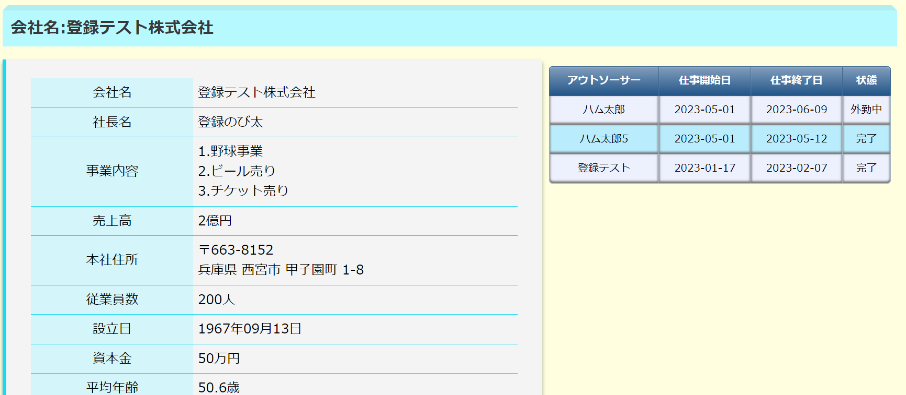

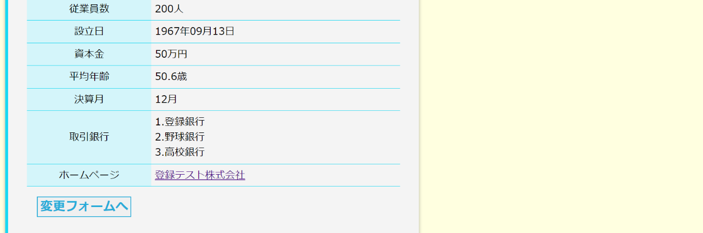

・④からこの画面に遷移する。

・会社の詳細情報と、外勤履歴のあるアウトソーサーが表示される。

・未登録情報は空白、ホームページは未登録と表示される。

・左下の「変更フォームへ」をクリックすると、⑩の詳細変更画面に遷移する。

1. 会社の詳細変更画面

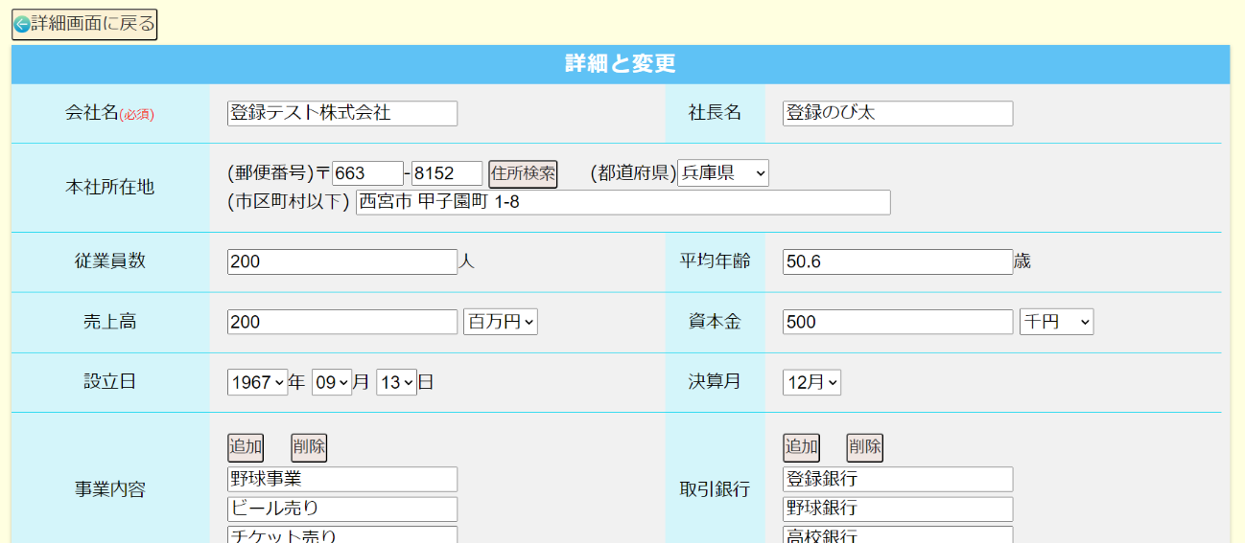

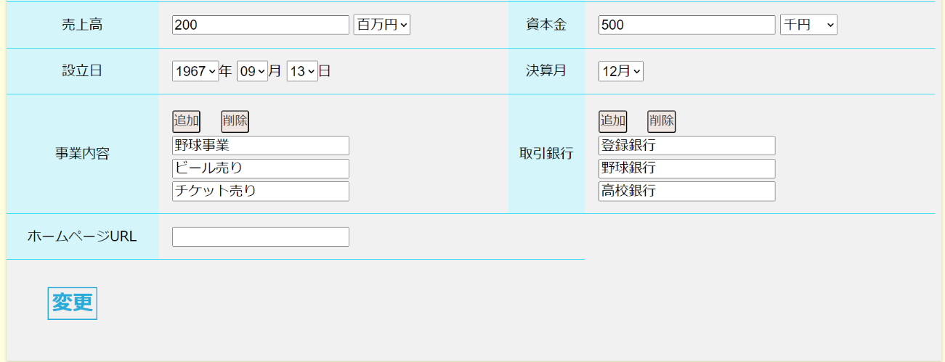

・⑨からこの画面に遷移する。

・基本的な仕様は⑤と同じである。

・左上の「詳細画面に戻る」をクリックすると⑨に遷移する。

1. パスワードの変更画面

・⑥headerからのみ遷移出来る。

・古いパスワードがあっており、新しいパスワードとして入力した二つのテキストボックスが同じで、入力規則に適していたら、パスワードが変更される。

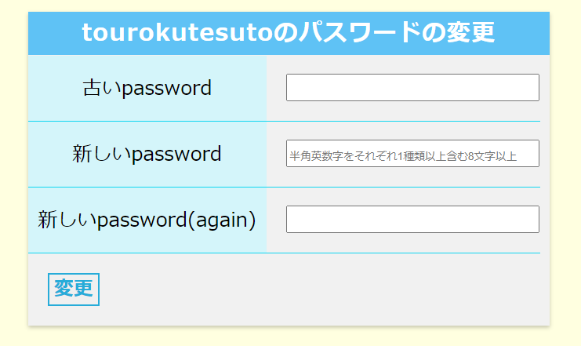

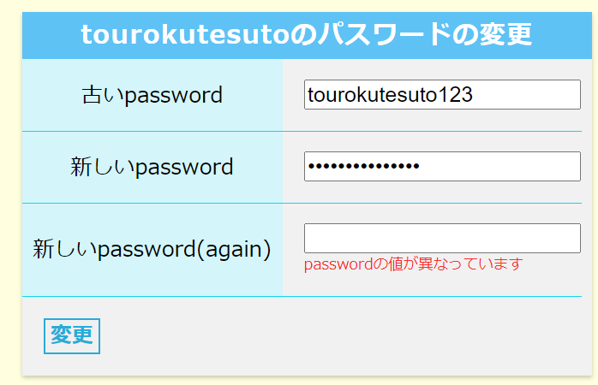

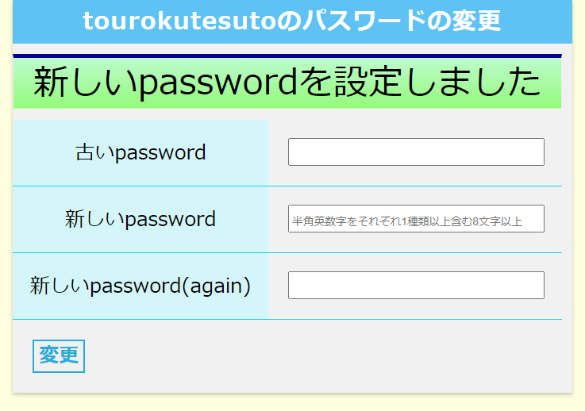

1. 管理者画面

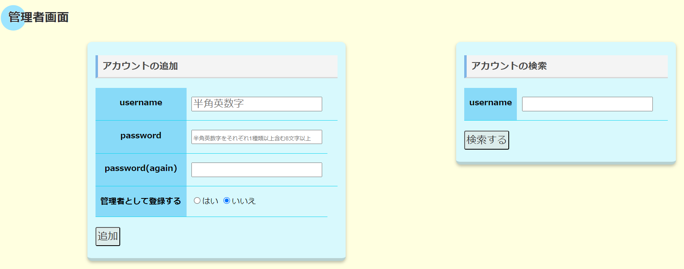

・管理者アカウントでログインしたユーザーだけがこの画面に遷移できる

・通常のアカウントがこの画面に入ろうとすると、①ログイン画面に遷移する。

・アカウントの追加フォームにてユーザーネームとパスワードが入力規則に適しているとログインアカウントが追加される。

・入力規則に適していない、ユーザーネームが被っていた際はエラーが表示される。

・管理者として登録するに「はい」を選択すると、⑫管理者画面に遷移できるアカウントが追加される

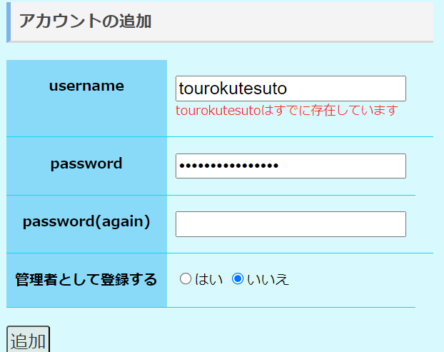

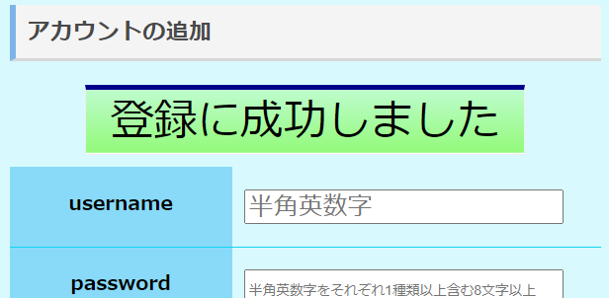

・アカウントの検索はユーザーネームのあいまい検索ができる。

・usernameに何も入力しないと、全てのアカウントが表示される。

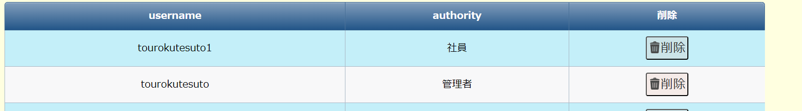

・ユーザーネームと権限情報だけ出力され、削除ボタンをクリックすると、確認ダイアログが表示される。

・削除されるとそのアカウントは無効になり、ログイン出来なくなる。

データベース設計

５つのテーブルを使用し、システムを構成している。

1. tbm_staffname_kiso

アウトソーサーの詳細情報を記録するためのテーブルである。

1. tbm_company_kiso

会社の詳細情報を記録するためのテーブルである。

1. tbm_staffhistory_kiso

アウトソーサーの外勤履歴を記録するためのテーブル。外部キーにtbm_company_kisoの主キーとtbm_staffname_kisoの主キーを持つ。

1. tbs_login

アカウント情報を記録するためのテーブルである。ユーザーネームとパスワードを保存しているが、パスワードはハッシュ化された文字列を保持している。

1. tbs_saiban

各テーブルの採番を管理するためのテーブルである。各テーブルに新たにINSERTする際、このテーブルの値を参照し、idを決めている。

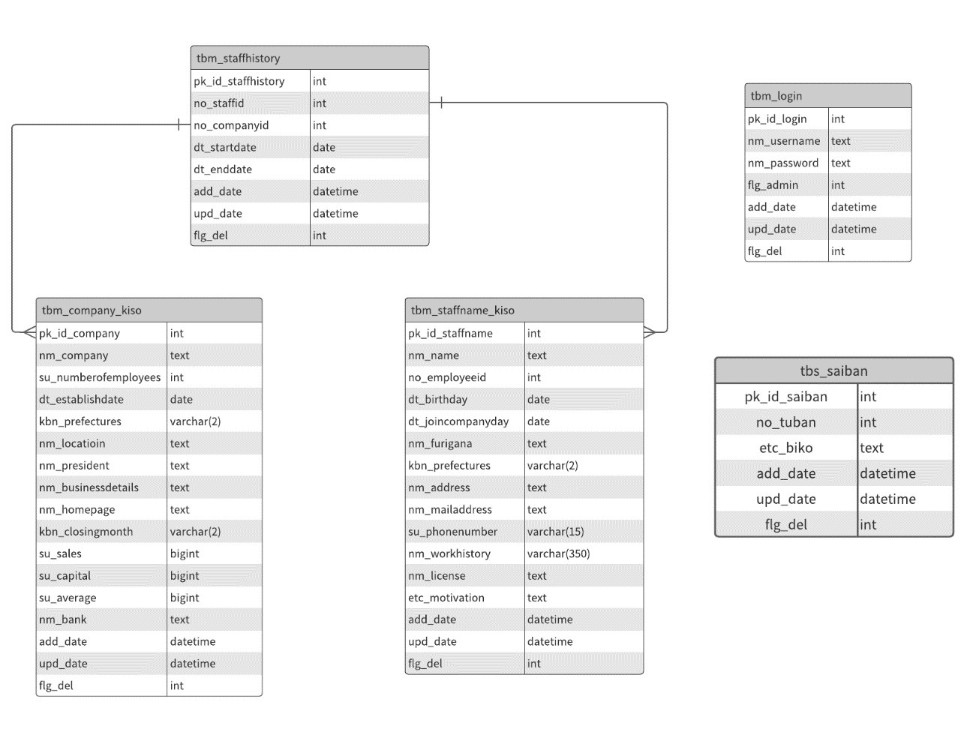

同フォルダ上(READMEフォルダ)のDB設計書.xlsxに詳しく設計が説明されている。